ППЭ
ПУНКТ ПРОВЕДЕНИЯ ЭКЗАМЕНОВ

WWW.EGE.EDU.RU

В АУДИТОРИИ ППЭ ДОЛЖНО ПРИСУТСТВОВАТЬ НЕ БОЛЕЕ
25
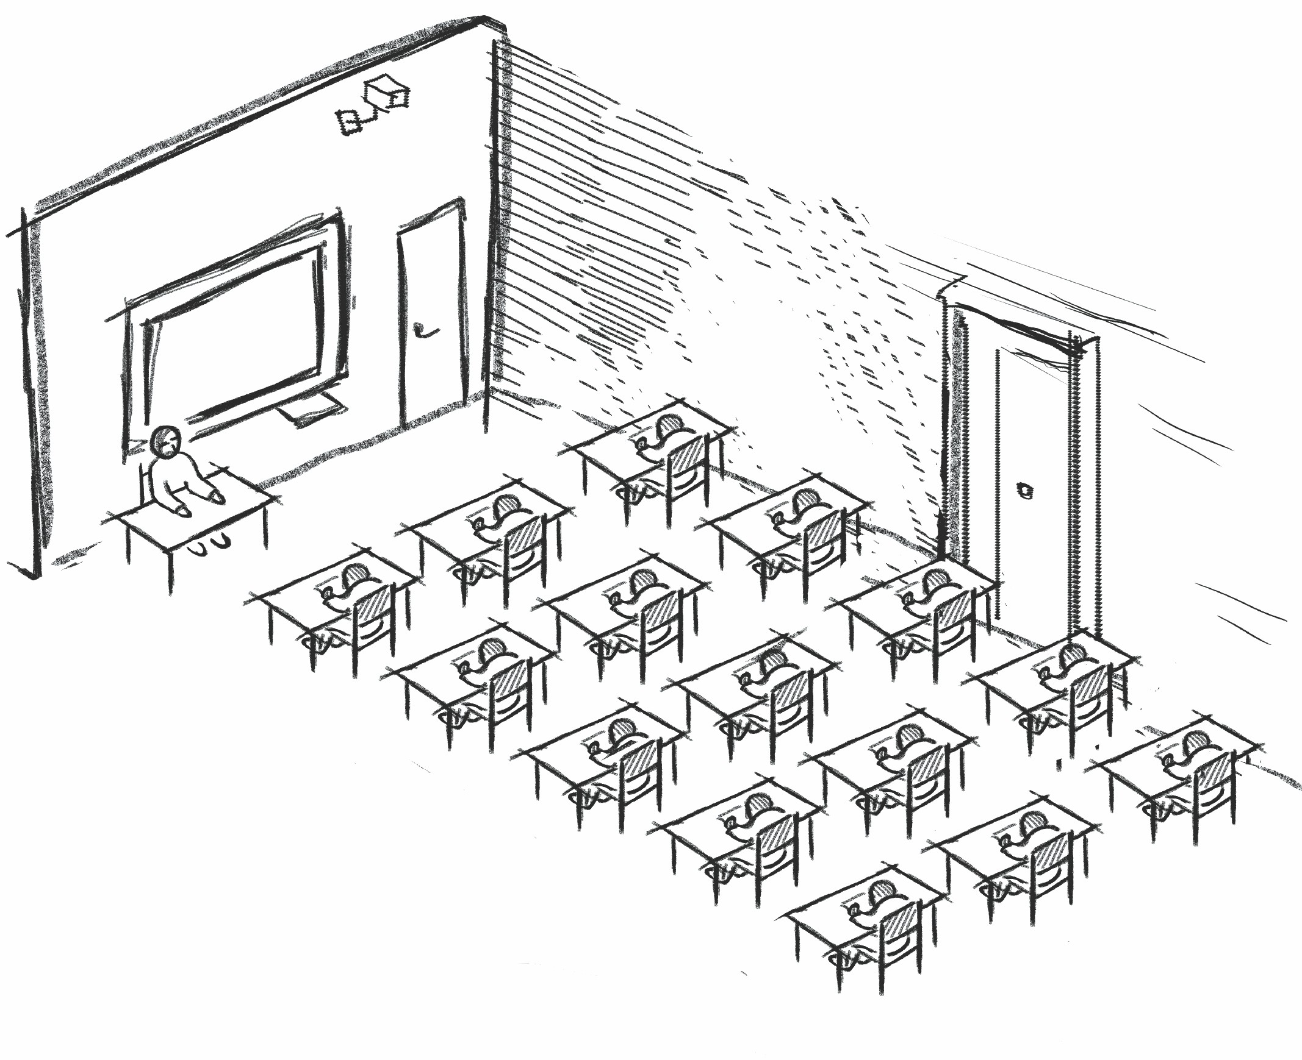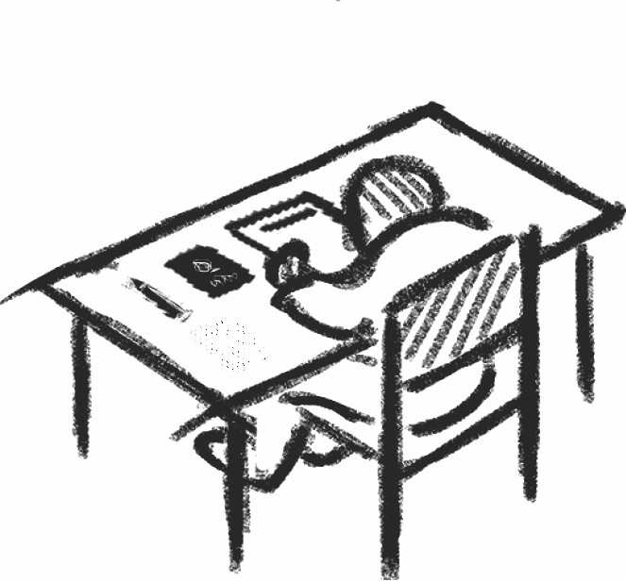УЧАСТНИКОВ ЕГЭ

ППЭ ОБОРУДУЮТСЯ:
– системой видеонаблюдения;
– металлоискателями;
– системами подавления сигналов мобильной связи (по решению регионов).

У КАЖДОГО УЧАСТНИКА ЕГЭ ОТДЕЛЬНОЕ РАБОЧЕЕ МЕСТО.

НА РАБОЧЕМ СТОЛЕ УЧАСТНИКА ЕГЭ:
– экзаменационные материалы;
– ручка (гелевая с чернилами черного цвета);
– документ, удостоверяющий личность;
– дополнительное оборудование, которым разрешено пользоваться на экзаменах по отдельным учебным предметам.

ПРИ НЕОБХОДИМОСТИ:
– лекарства;
– питание;
– для участников с ограниченными возможностями здоровья, детей-инвалидов
и инвалидов – специальные технические средства.
ПЕРЕД НАЧАЛОМ ЭКЗАМЕНА ОРГАНИЗАТОРЫ ПРОВОДЯТ ИНСТРУКТАЖ УЧАСТНИКОВ ЕГЭ

ПОМИМО ОРГАНИЗАТОРОВ И УЧАСТНИКОВ ЕГЭ В ППЭ ТАКЖЕ МОГУТ ПРИСУТСТВОВАТЬ:
- представители Рособрнадзора;
- представители регионального органа управления образованием, осуществляющего переданные полномочия Российской Федерации;
- общественные наблюдатели;
- ассистенты для лиц с ограниченными возможностями здоровья, детей-инвалидов и инвалидов;
- представители СМИ (только до начала заполнения участниками ЕГЭ бланков регистрации).

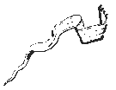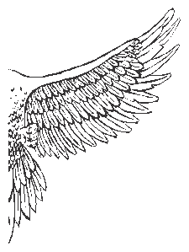РОСОБРНАДЗОР ПРЕДУПРЕЖДАЕТ: СОБЛЮДАЙТЕ ПОРЯДОК ПРОВЕДЕНИЯ
ЕГЭ

